Dataprocessing week 5

What is the problem domain or context of the visualization under consideration?

Deze visualtisatie gaat over de beoordeling van films. Aan de ene kant de mening van het publiek en aan de andere kant de mening van critici. De doelgroep zijn mensen die geïnteresseerd zijn in de filmindustrie, maar ze zijn geen experts.

Taken:

* Laat het verschil tussen de mening van het publiek en die van critici zien voor films die gemaakt zijn tussen 2007 en 2011
* Het verband tussen budget en waardering weergeven.
* Het verband tussen opbrengst en en waardering weergeven.
* Het verband tussen het winnen van prijzen en de waardering weergeven.
* Het verband tussen opbrengsten in binnen en buitenland en de waardering weergeven.
* Het verband tussen de waarderingen en het succes, de verdiensten en het aantal bioscopen in het eerste weekend weergeven.

Integrity Principes

* De y-as heeft een logische schaal maar is onduidelijk doordat hij niet goed gelabeld is. Je moet de tekst onder de grafiek lezen om de begrijpen dat het om de beoordeling van de films gaat.
* De x-as heeft geen label en er is ook geen schaal opgegeven. Hierdoor moet je als kijker erg lang naar de visualisatie kijken om een patroon te herkennen. Dan wordt langzaam duidelijk dat de x-as van links naar rechts het verschil tussen de beoordeling van de kijkers en die van de critici weergeeft. Waar links de critici positiever zijn dan het publiek, rechts het publiek positiever is dan de critici en de witte trechter geeft aan hoe groot het verschil is tussen de critici en het publiek voor de films op dat punt
* De lie factor is heel laag, maar bij profitability is er één film die heel veel heeft opgrbracht waardoor de schaling zo uitkomt dat de rest van de bolletjes vrijwel het zelfde zijn. Hierdoor kan het verschil tussen de rest van de films niet worden gezien.
* De variatie die te zien in de meeste variabelen is een weerspiegeling van de data, behalve wanneer het gaat om de winst. Dan is er geen variatie zichtbaar terwijl er wel variatie in de data is. omdat er één film is die belachelijk veel winst heeft gemaakt ten opzichte van het budget(namelijk paranormal activity 11420X eigen budget aan opbrengsten).

Design principes

* De data-ink ratio is goed totdat je op een film geklikt hebt en de achtergrond verandert in de afbeelding van de film. Hierdoor wordt er inkt verspild aan het weergeven van de foto. Gelukkig kan deze functie worden uitgeschakeld.
* De data density is goed, want er wordt veel data weergegeven in de visualisatie en er is weinig lege ruimte.
* Interactieve menu’s geven de gebruiker de mogelijkheid om acht extra lagen te bekijken.(niet tegelijkertijd).

Graphic principles

* Er wordt wel gebruik gemaakt van verschillende kleuren, maar de grafiek zou beter zijn het contrast tussen de verschillende kleuren hoger zou zijn.
* Alignment is goed deze grafiek, want alle data wordt gevisualiseerd op basis van de zelfde assen.
* De proximity in de visualisatie is goed omdat het verschil tussen de waarderignen ook bepaald waar een film komt te staan.

Visual encodings

* Ze hebben bolletjes voor de films gebruikt.
* Ze zijn gepast maar ze hadden kleiner gekunt, hierdoor zou de grafiek beter leesbaard worden.

Subjective dimensions

* Visueel is de het goed alleen past de witte trechter niet goed bij de rest van de visualisatie.

Goal

* Inzicht geven in de verschillen tussen de beoordelingen van het publiek tegenover die van de critici. Dat kan vergeleken worden met een aantal variabelen waaronder de opbrengsten van de films.
* het doel wordt bereikt, want je ziet wel alle stippen tegenover elkaar maar je ziet steeds maar één film. Waardoor de vergelijking tussen films moeilijk wordt.

Differences

* De schalen aanpassen en goed labelen.
* De bolletje kleiner maken en meer ruimte tussen de bolletjes onderling.
* Ook gebruik maken van andere grafiektypen voor verschillende data. Bijvoorbeeld d.m.v. kleine staafdiagrammen onderaan de huidige visualisatie. Die de top x aantal films weergeeft voor een bepaalde variabele.
* Een functie toevoegen die meerdere films met elkaar kan vergelijken.
* Andere kleuren gebruiken.
* Waardes weergeven van geselecteerde variabelen, nu is niet te zien wat de grootte van een bolletje inhoud.

Problem 2

Bing <> google maps

* Bij Bing is het makkelijker om gebouwen te vinden. Er is een hoog contrast tussen de gebouwen en de omgeving. En wanneer je met je muis op een gebouw hovert zie je alle gebouwen van de campus.
* Uitgezoomd is de kaart van Google duidelijker dan die van Bing, waardoor de aangegeven route duidelijker is op de kaart. Daarbij heeft google meer informatie over mogelijke routes met verschillende soorten vervoer.
* De kaart van Google is beter dan die van Bing. Er is meer interactie mogelijk en er is heel veel informatie te vindenop de kaart. Ook is het contrast tussen verschillende onderdelen op de kaart goed.

Problem 3

<http://ec.europa.eu/eurostat/cache/RSI/#?vis=nuts2.labourmarket&lang=en>

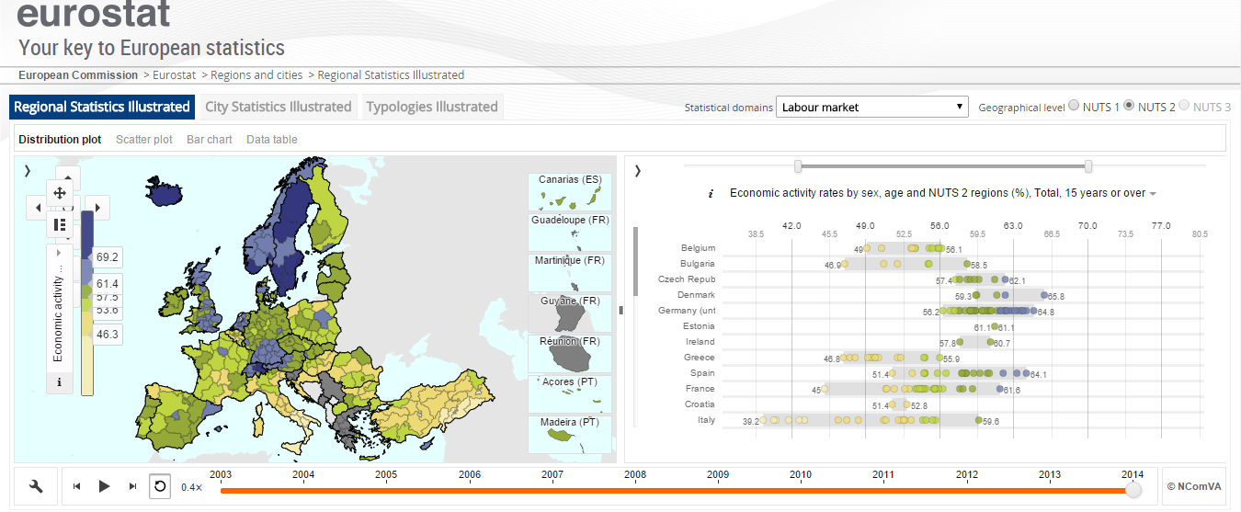

Onderdelen

De kaart geeft per regio in europa aan welk percentage van de van de bevolking in die regio 15 jaar en ouder is.

De distribution plot ernaast geeft per land aan hoe groot het percentage werkzame mensen boven 15 jaar in de regios van dat land is. D.m.v. een grijze balk wordt de range per land aangegeven.

Audience

Het doel van deze grafiek is inzicht geven in de verdeling van werkende mensen van 15 jaar en ouder binnen europa. Het is bedoeld beleidsmakers en journalisten, maar het moet ook begrijpelijk zijn voor alle europese burgers.

Elements

* Er is een tijdlijn aanwezig onderaan de visualisatie. Hier kan de lezer zelf een tijdstip aangeven waarop hij wilt kijken. Als er op de play-knop wordt gedrukt zal er een animatie beginnen die vanaf geselecteerde punt op de tijdlijn tot aan het laatste moment op de tijdlijn op de kaart de data weergeeft.
* Als je met je muis hovert op een regio krijg je de data van die specifieke regio te zien. Wanneer je klinkt op een regio zal er op de plot ernaast het bolletje van die betreffende regio nog een keer omcirkeld worden. Hierdoor weet de gebruiker welke data uit de plot bij de geselecteerde regio hoort. En dat werkt ook andersom.
* Je kan de x-as van de plot aanpassen om de percentages die zichtbaar zijn te veranderen.
* Als er op het pijltje bovenaan de plot wordt geklikt kan er een reeks visuele instellingen worden veranderd aan de plot.